

**دانشکده مهندسی صنایع و سیستم‌های مدیریت**

**عنوان پروژه:**

**طراحی یک وبسایت تجارت الکترونیک**

**نگارندگان:**

**پدرام پیرو اصفیا-9825006**

**سید سپهر قائم مقامی-9825090**

**استاد: دکتر احسان حاجی­زاده**

**تدریسیار: آقای علی روشن‌ضمیران**

**درس: سیستم­های اطلاعات مدیریت**

**پاییز 1401**

**فهرست**

**1. مقدمه** 4

**2. اهمیت طراحی پایگاه داده در تجارت الکترونیک** 4

**2.1. یک ساختار ارائه میدهد** 4

**2.2. مخاطب را جذب می کند** 4

**2.3. داده را ردیابی میکند** 4

**2.3.1. اطلاعات محصول** 5

**2.3.2. اطلاعات مشتریان** 5

**2.3.3. اطلاعات معاملاتی** 5

**3. نمودار رابطه-موجودیت پایگاهداده** 5

**3.1. موجودیتها و صفتهایشان** 6

**3.2. نسبتهای کاردینالیتی** 10

**3.3. طراحی پایگاهدادهی رابطهای** 11

**3.4. دستورالعمل طراحی پایگاه داده** 14

**3.4.1. ایجاد پایگاه دادهی جدید** 14

**3.4.2. ایجاد جداول** 14

**3.4.3. ایجاد روابط بین جداول** 15

**3.4.4. وارد کردن داده** 17

**4. کوئریهای گرفته شده از پایگاه داده** 18

**4.1. کوئری اول** 18

**4.2. کوئری دوم** 19

**4.3. کوئری سوم** 19

**4.4. کوئری چهارم** 20

**4.5. کوئری پنجم** 20

**4.6. کوئری ششم** 21

**4.7. کوئری هفتم** 21

**5. طراحی داشبورد مدیریتی** 22

**5.1. تعریف سنجههای و ستونهای مختلف برای مصورسازی** 22

**5.2. مقدار فروش کل سالانه** 23

**5.3. مقدار سفارشات کل سالانه** 24

**5.4. دستهبندیهای محبوب** 24

**5.5. درآمد ماهانه** 25

**5.6. تامین کنندگان برتر** 25

**5.7. محصولات برتر** 26

**5.8. دستهبندیها با بیشترین مقدار خواب سرمایه** 26

**5.9. مقدار فروش به تفکیک ایالت** 27

# **1. مقدمه**

با رشد فناوری، تعداد افرادی که در خریدهای تجارت­الکترونیکی شرکت می­کنند همراه با تعداد این وبسایت­ها افزایش خواهد­یافت. تجارت­الکترونیک که به عنوان e-commerce نیز شناخته می­شود، نوعی مدل کسب­وکار است که شامل انجام معاملات از طریق اینترنت است. هر فروشگاه، کسب و کار یا شخصی که به طور فعال محصولات را به صورت آنلاین می­فروشد جزئی از تجارت الکترونیک محسوب می شود. در سال 2022، میزان افزایش این نوع تجارت به 9.7% رسید و حدود 5.7 تریلیون دلار تراکنش از این روش ثبت گشته­است.

با این حال، با داشتن صنعتی همیشه درحال رشد، سیستمی باید وجود داشته­باشد که وظیفه­ی پشتیبانی هر وبسایت تجارت الکترونیک موفقی را اجرا کند. هر روزه، داده­های فراوانی از منابع مختلف در حال به وجود آمدن و تبدیل شدن به اطلاعات هستند و به همین دلیل باید سایت­ها در مورد بهترین شیوه­های ذخیره داده در پایگاه­های داده فکر کنند تا بتوانند در کسب و کار خود موفق ظاهر شوند. با اطمینان از وجود رویه­های مناسب، کسب­وکارها می­توانند به طور کامل از یک سیستم چابک[1] برای کمک در ذخیره، سازماندهی و ساختار داده­ها برای یک سایت تجارت الکترونیک استفاده کنند.

# **2. اهمیت طراحی پایگاه داده در تجارت الکترونیک**

## **2.1. یک ساختار ارائه می­دهد**

یکی از بزرگترین مزایای استفاده از پایگاه­های داده برای تجارت­الکترونیک، افزودن ساختار به حجم وسیعی از داده­های فروشگاهی است. ابعاد کسب­وکاری که مد نظر داریم مهم نیست، چرا که در هر صورت زیرساختی لازم است تا همه اطلاعات جمع­آوری شده و بینش مفیدی ارائه­دهد. هنگامی که داده­ها ساختاریافته باشند، می­توان به طور موثرتری توسط برنامه­ی تجارت الکترونیک به آن­ها دسترسی داشت.

## **2.2. مخاطب را جذب می کند**

یک سیستم پایگاه­داده به سایت­های تجارت الکترونیک کمک می­کند تا مشتریان بالقوه را بر اساس اطلاعات جمع­آوری­شده شناسایی کند. تیم­های بازاریابی می­توانند از داده­های مشتری که در پایگاه داده ذخیره می­شود برای ایجاد لیست­های هدفمندی که برای هدایت تلاش­های بازاریابی استفاده می­شود، بهره­مند شوند. هر چه یک تیم بازاریابی اطلاعات بیشتری داشته باشد، بهتر می­تواند ارتباطات خود را شناسایی کرده و با آن­ها هماهنگ شود. این روش نه تنها به حفظ مشتریان، بلکه به جذب مشتریان جدید نیز کمک می­کند.

## **2.3. داده را ردیابی می­کند**

پایگاه­های­داده بخشی جدایی­ناپذیر از موفقیت یک سایت تجارت آنلاین هستند. با توانایی ذخیره، سازماندهی و تجزیه و تحلیل سریع حجم عظیمی از داده­ها، جای تعجب نیست که چرا پایگاه­های­داده­ ضروری هستند. از طریق داده­های سازمان یافته و به روز شده، شرکت­ها می­توانند به سرعت تغییر کنند و بر اساس شرایط متغیر بازار به روز شوند.

موارد زیر انواع رایج داده­هایی است که پایگاه­های­داده به ذخیره و به ردیابیشان در سایت­های تجارت الکترونیک کمک می­کنند:

### **2.3.1. اطلاعات محصول**

پایگاه‌های­داده به سایت‌های تجارت الکترونیک کمک می‌کنند تا اطلاعات مربوط به محصولات را به‌روزرسانی و نگهداری کنند. این می­تواند شامل توضیحات دقیق محصول، قیمت­ها، مشخصات، شماره مرجع محصول، تبلیغات و ... باشد. به روز رسانی این اطلاعات از طریق پایگاه­داده، شما را از تغییر و انتشار­داده­های جدید در هر صفحه سایت با به­روز نگه­داشتن یکسان همه صفحات با اطلاعات یکسان، نجات می­دهد.

### **2.3.2. اطلاعات مشتریان**

داشتن داده­های مشترییان برای ذخیره و تجزیه­و­تحلیل برای سایت­های تجارت الکترونیک بسیار بزرگ است. از طریق پایگاه­های داده، اطلاعاتی مانند جزئیات تماس، نام­ها، الگوهای هزینه و ... را می­توان برای استفاده بازاریابی­های آتی نگهداری کرد. به عنوان مثال، جزئیات دموگرافیک اشخاص با پتانسیل­خریدشان بسیار مرتبط است. مجموعه‌ای از این نوع داده‌ها به ایجاد بازارهای هدف متمایز کمک می‌کند و امکان بهبود ارتباطات مشتری را فراهم می‌کند و سایت‌های تجارت ­آنلاین را تشویق می‌کند تا بر خواسته‌ها و نیازهای مشتریان تمرکز کند. وقتی بتوانید خواسته­های مشتری را تشخیص دهید و از آن­ها اطلاع داشته باشید، مسائل و مشکلات راحت­تر حل می­شوند.

### **2.3.3. اطلاعات معاملاتی[2]**

ردیابی و مدیریت تراکنش­ها یکی از مهم­ترین کارهایی است که پایگاه­داده می­تواند برای یک سایت تجارت الکترونیک انجام­دهد. ردیابی هر سفارش در طول قیف فروش به صورت سازماندهی شده، همراه با جزئیات پردازش مورد نیاز، کلید حفظ عملکرد کسب و کار به صورت مناسب است. پایگاه داده به به­روز نگه­داشتن موجودی پس از هر تراکنش کمک می­کند، مانند شناسایی محصولی که در انبار موجود نیست، صورت­حساب­ها، وضعیت حمل و نقل، سفارشات خرید و موارد دیگر.

پایگاه­های داده برای یک سایت تجارت­الکترونیک کارآمد و موفق، بسیار مهم هستند. چه یک شرکت کوچک با داده­های محدود یا یک فروشگاه بزرگ با میلیون­ها محصول داشته باشید، پایگاه­های داده به ذخیره دیجیتال و سازماندهی­داده­های مهم کمک می­کنند. با توجه به اطلاعات زیادی که نیاز به پردازش دارند، استفاده نکردن از پایگاه داده غیرعملی و غیر منطقی است.

# **3. نمودار رابطه-موجودیت[3] پایگاه­داده**

نمودار رابطه-موجودیت نوعی فلوچارت است که نحوه­­ی ارتباط موجودیت­ها مانند افراد، اشیاء یا مفاهیم را با یکدیگر در یک سیستم نشان می­دهد. نمودارهای ER اغلب برای طراحی یا دیباگ­کردن پایگاه­داده­های رابطه­ای[4] در زمینه­های مهندسی نرم افزار، سیستم­های اطلاعات کسب و کار، آموزش و پژوهش استفاده می­شوند. همچنین از مجموعه­ای تعریف­شده از نمادها مانند مستطیل­ها، لوزی­ها، بیضی­ها و خطوط اتصال برای نشان­دادن به هم پیوستگی موجودیت­ها، روابط و ویژگی­های آن­ها استفاده می­کنند. در آن­ها موجودیت­ها به صورت اسم و روابط بین موجودیت­ها به صورت فعل نشان­داده می­شود.



پایگاه داده مد نظر برای این وبسایت تجارت الکترونیک به صورت بالاست. حال به توضیح هر کدام از موجودیت­ها می­پردازیم.

## **3.1. موجودیت­ها و صفت­هایشان**

* **مشتریان:** سایت برای این طراحی شده است که مشتریان بتوانند از محصولات مختلف بازدید کنند و در صورت پسند، آن­ها را سفارش دهند. پس باید حتما تاثیر مشتری و اطلاعاتی که از مشتریان بدست می­آید را در نظر داشته باشیم. این اطلاعات را در موجودیت CUSTOMER می­آوریم. اطلاعاتی که برای مشتریان می­توان تعریف کرد بدین صورت است:
  + **آیدی مشتری:** برای اینکه مشتریان مختلف با اسم­های یکسان و ویژگی­های یکسان اشتباه گرفته نشوند، از این ویژگی در جدول مشتریان استفاده می­کنیم. در این حالت دو شخص با اسم یکسان (مثلا محمد محمدی) دو آیدی مختلف خواهند گرفت. همچنین تعریف کردن آیدی به جای استفاده از اسامی این مزیت را می­دهد که کوئری­هایی که با join کردن سر و کار دارد را در پایگاه داده سریع تر اجرا کنیم. چرا که کار با اعداد در پایگاه داده به مراتب سریع­تر از متن است.
  + **نام:** هر مشتری یک نام مختص خود را دارد.
  + **نام خانوادگی:** هر مشتری نام خانوادگی مختص خود را دارد.
  + **شماره موبایل:** برای اطلاع از وضعیت مشتریان نیازمند شماره موبایل آن­ها هستیم. همچنین برای تایید کردن مشتریان در سایت (به هنگام ساخت حساب کاربری) می­توانیم از شماره تلفنشان استفاده کنیم تا حقیقی بودن کاربر را شناسایی کنیم. در کنار این موضوعات، با کنار هم قرار گرفتن سه ویژگی نام، نام خانوادگی و شماره موبایل، می­توانیم یک کاربر را از دیگر کاربران تمییز دهیم.
  + **آدرس مشتری:** به هدف ارسال محصولات با پست برای هر مشتری، نیاز به آدرس مشتریان داریم.
  + **شهر:** شهر زندگی کاربران را باید به هدف ارسال محصولات با پست بدانیم.
  + **ایالت:** ایالتی که هر مشتری در آن ساکن است.
  + **زیپ کد:** کدی که برای هر مسکن توسط اداره پست تعریف شده است.

همانطور که گفته شد، با کنار هم قرار گرفتن سه ویژگی نام، نام خانوادگی و شماره موبایل، می­توانیم یک کاربر را از دیگران تمییز دهیم. ولی چون قرار دادن هر سه­ی آن­ها به صورت همزمان از لحاظ پیچیدگی زمانی و محاسباتی بهینه نیست، یک ستون به نام CustomerID تعریف شده است که به عنوان کلید اصلی[5] در این موجودیت به کار می­رود.

* **مالیات ایالات:** مشتریان می­توانند از ایالت­های مختلف باشند و بدین سبب نیز ممکن است با توجه به هزینه­هایی که هر ایالت مستقل از دیگر ایالات تعریف می­کند، متحمل هزینه­های متفاوتی برای مالیات و حمل و نقل شوند که باید در نظر گرفته شود و نمی­توان هزینه­ی یکسانی را بین ایالت­های مختلف تعریف کرد.
  + **ایالت:** اولین ستون در این موجودیت، نام ایالت مد نظر است. هرچند که شاید بهینه­تر باشد به جای این که از نام ایالت به عنوان کلید اصلی استفاده کنیم، از یک ایندکس اتوماتیک یا آیدی به خصوصی استفاده می­کردیم، ولی چون تعداد کاراکترهای آن محدود است، به همین دلیل دیگر ستونی به نام StateID تعریف نمی­کنیم.
  + **مالیات:** همانطور که گفته شد، هر ایالت، مالیات به خصوص خودش را دارد، به همین دلیل مالیات مربوط به هر ایالت را در کنار آن ایالت می­آوریم.
  + **هزینه حمل­و­نقل:** هزینه حمل­ونقل در هر ایالت متفاوت از دیگر ایالت­هاست و باید این مقدار را در پایگاه داده ثبت کنیم. چرا که هم ممکن است در آینده تغییر کند، هم برای محاسبه هزینه پرداختی هر مشتری نیاز به جزییات هزینه­ها داریم.
* **امنیت:** هر کاربر برای این که بتواند سفارش خود را ثبت کند، نیازمند ایجاد حساب کاربری است. در راستای ساختن این حساب کاربری، باید رمز مناسبی برای حساب انتخاب کند.
  + **آیدی پسوورد:** پسوورد افراد مختلف ممکن است یکسان باشد. به طور مثال افراد ممکن است که 00000000 را به عنوان پسوورد انتخاب کنند. پس برای این که بتوانیم یک مقدار یکتا در این موجودیت تعریف کنیم باید هر پسوورد را با توجه به کسی که این پسوورد را تنظیم کرده است، به عنوان کلید اصلی قرار دهیم. حال چون که این نحو از مشخص کردن کلید اصلی سخت و پیچیدگی بالایی دارد، به ازای هر شخص متفاوت که پسوورد متفاوتی ثبت کرده است، آیدی جدیدی می­دهیم.
  + **پسوورد:** کاراکترهای پسوورد ثبت شده در این ستون ذخیره می­شود.
  + **زمان به­روز­رسانی:** زمان آخرین باری که تغییر پسوورد برای یک کاربر در حساب کاربریش اتفاق افتاده است.
* **سفارشات:** همان طور که گفته شد، هر مشتری از وبسایت دیدن می­کند تا در نهایت محصولی را خریداری نماید. پس درواقع قرار است سفارش خودش را ثبت کند تا بعدا توسط سیستم پیگیری شود. پس این سفارشات باید در پایگاه داده ثبت و ضبط شوند.
  + **آیدی سفارشات:** هر مشتری چند کالا را سفارش می­دهد. ولی اگر بخواهیم به صورت یکتا سفارشات مربوط به هر مشتری را تعریف کنیم، مجبور می­شویم آیدی هر مشتری را در کنار محصول یا محصولاتی که سفارش داده است بیاوریم که بهینه و منطقی نیست. کاری که می­توان کرد این است که برای هر محصولی که توسط هر مشتری سفارش داده می­شود، یک آیدی تعریف کنیم. به طور مثال، مشتری با آیدی یک می­تواند سفارشاتی با آیدی­های 1، 2 و 3 ثبت کرده باشد.
  + **آیدی محصول:** محصولی که مشتری سفارش داده، چه محصولی با چه کد شناسایی­ای می­باشد.
  + **نحوه پرداخت:** هر سفارشی که ثبت می­شود، باید مشخص شود که آیا مشتری پرداخت را انجام داده است یا خیر. در نظر داشته باشید که در آمریکا برای خرید محصولات نیازی نیست که دقیقا موقع ثبت سفارش پرداخت را انجام داد. همچنین می­توان پرداخت را به صورت حضوری نیز انجام داد که در این صورت تا زمان رسیدن محصول، وضعیت پرداخت به صورت «در حال انتظار[6]» می­ماند.
  + **وضعیت حمل­ونقل:** باید بدانیم که سفارشی که ثبت شده است در چه حالتی قرار دارد. آیا به دست مشتری رسیده است؟ آیا هنوز بارگیری نشده است؟ آیا در صف انتظار برای حمل شدن است و ....
  + **قیمت واحد:** هر یک محصولی که خریداری شده است، چه هزینه­ای دارد؟
  + **تعداد:** چه تعداد از آن محصول سفارش داده شده است؟
* **موجودی:** در این موجودیت، اطلاعات مربوط به موجودی محصول سفارشی ثبت می­شود. برای این که یک محصول روی سایت به عنوان محصول موجود و قابل خرید نمایش داده­شود، نیازمند آن است که ابتدائا از موجود بودن کالا مطمئن شویم.
  + **آیدی محصول:** محصولی که سفارش داده شده است، برایش یک آیدی تعریف می­کنیم که راحت­تر قابل شناسایی باشد. تعداد این آیدی­ها به ازای تعداد محصولاتی است که در سایت به فروش می­رسانیم.
  + **توضیحات:** نام محصولی که به فروش می­رسد چیست.
  + **کتگوری:** محصول سفارش داده شده در کدام یک از دسته­بندی­های تعریف شده در محصولات قابل فروش وبسایت قرار می­گیرد؟ به طور مثال آیا برای آشپزخانه است یا برای مبلمان، آیا الکترونیکی است یا لباس است.
  + **تعداد در دست:** تعداد محصولی که در حال حاضر موجود داریم، چقدر است.
  + **قیمت هر محصول:** هر محصول که کلا می­توانیم به فروش برسانیم، چه قیمتی دارد. ممکن است یک محصول موجودی نداشته باشد ولی حتما این محصول در این موجودیت اطلاعاتش ثبت شده و هزینه­اش نیز وجود دارد. نکته دیگر آن است که در موجودیت سفارشات نیز ستونی به نام UnitPrice داریم و این جا هم دقیقا همچین ستونی داریم. دلیل این تکرار چیست؟
    1. ممکن است یک محصول به علت کاربرد محدودی که دارد سفارش داده نشود و در موجودیت ORDER ظاهر نشود. با این حال این محصول موجود است و باید از قیمتش آگاه باشیم. به همین دلیل باید در موجودیت INVENTORY حضور داشته­باشد.
    2. اگر یک کالا را بخواهیم خریداری کنیم، بهتر است که هزینه­اش دقیقا همان­جایی باشد که جزییات سفارش را می­بینیم، چرا که با این رویکرد می­توانیم راحت­تر و بدون join کردن جداول مختلف به هزینه کل یک سفارش یا هزینه کلی که یک مشتری باید بپردازد، دست پیدا کنیم.
* **انبار:** در سیستم انبار که باید انباردار آن را کنترل کند (و نباید به موجودیت INVENTORY دسترسی داشته باشد) باید اطلاعاتی راجع به محصولات و شرکت­هایی که آن­ها را تامین می­کنند توسط گروه انبارداری ثبت شود.
  + **آیدی محصول:** محصولی که در انبار داریم چه شناسه­ای دارد.
  + **آیدی تامین­کننده:** هر محصول ممکن است چندین تامین­کننده داشته باشد. به طور مثال می­توانیم دستمال­کاغذی با برندها و تولید­کننده­های متفاوت داشته باشیم.
  + **تعداد در دست:** تعداد محصولی که در حال حاضر موجود داریم چقدر است. ممکن است سوال پیش بیاید که در موجودیت INVENTORY نیز ستونی به نام QuantityOnHand داریم و این جا هم دقیقا همچین ستونی داریم. دلیل این تکرار چیست؟
    1. برای محاسبه کردن ارزش موجودی در دست و سرمایه خوابیده ترجیح آن است که تعداد و قیمت محصولات همگی در یک جدول کنار یکدیگر وجود داشته باشند. از آنجایی که مسئولیت قیمت­گذاری در سطح دسترسی و اختیار انبار نیست، نمی­توانیم قیمت را در موجودیت WAREHOUSE بیاوریم و به جایش در INVENTORY می­آوریم.
    2. از طرف دیگر وظیفه بررسی انبار و سرشماری، بر عهده­ی انبارداری است و باید تعداد کالاهای موجود را در سیستم ثبت کنند. این داده­ها به صورت اتوماتیک در جدول INVENTORY نیز ظاهر می­شوند.
* **تامین­کننده:** در این موجودیت، اطلاعات مربوط به تامین­کنندگان محصولاتمان ثبت می­شود.
  + **آیدی تامین­کننده:** هر تامین­کننده یک آیدی برای خودش می­گیرد. البته که ممکن است اطلاعاتی که ثبت می­شود، از یک تامین کننده باشد ولی متفاوت باشد. به طور مثال فرض کنید یک شرکت به اسم A تامین کننده شماست. این شرکت از چندین بخش متفاوت تشکیل شده است. یک بخش مثل فروش، وظیفه­ی پیگیری دارد تا بتواند محصولشان را به شما بفروشد و بخشی دیگر مثل حمل­ونقل پیگیری وضعیت سفارش شما را می­کند و شماره تماس­های هر کدام از این بخش­ها متفاوت خواهد بود، با وجود این­که همگی زیرمجموعه­ی یک شرکت هستند. به همین دلیل ویژگی بعدی را نیز ثبت خواهیم کرد.
  + **آیدی تلفن:** این آیدی به ازای هر شماره تلفن یکتا ثبت می­شود. توجه داشته باشید که یک تامین­کننده می­تواند چندین آیدی تلفن داشته باشد. همچنین شایان ذکر است که آیدی تلفن کلید اصلی را تشکیل خواهد داد.
  + **نام تامین­کننده:** نام شرکتی که محصولات را برایمان تامین می­کند.
  + **شماره تلفن:** تلفن مربوط به آیدی تلفن در این ستون ذخیره می­شود.
  + **نوع تلفن:** این ستون بخشی که تلفن مختص آن است را مشخص می­کند. یعنی که آیا بخش تماس­گیرنده، بخش فروش است، حسابداری است، حمل­ونقل است ....

## **3.2. نسبت­های کاردینالیتی[7]**

در این بخش به توضیح نوع ارتباط بین هر موجودیت می­پردازیم.

* **مشتریان و ایالات:** در موجودیت ایالات، اطلاعات مربوط به 50 ایالت آمریکا نوشته شده است. هر مشتری می­تواند از یک ایالت خاص باشد و هر ایالت می­تواند شامل چندین مشتری باشد. پس رابطه مشتریان با ایالت­ها به صورت many-to-one یا n:1 است.
* **مشتریان با امنیت:** هر مشتری می­تواند چندین پسوورد در گذشته ثبت کرده باشد و تمامی این اطالاعات موجود است. در عین حال، هر پسوورد می­تواند تنها به یک مشتری مرتبط باشد و برای مشتریان دیگر نیست. پس رابطه مشتریان با امنیت به صورت one-to-many یا 1:n است.
* **مشتریان و سفارشات:** هر مشتری می­تواند چند سفارش ثبت کند (حتی در یک بار خرید)، ولی هر سفارش تنها می­تواند توسط یک مشتری ثبت شده باشد. توجه کنید که هر سفارش، آیدی یکتای خودش را دارد و تکراری نیست (مثل شماره سفارش خرید سهام و ...) و فقط مربوط به یک مشتری خاص است. پس رابطه مشتریان با سفارشات به صورت one-to-many یا 1:n است.
* **سفارشات و موجودی:** هر محصول در موجودی می­تواند در چند سفارش آمده باشد، مثلا محصول A می­تواند در سفارش با آیدی 5، 6 و 7 آمده باشد. در حالی که هر سفارش تنها مربوط به یک محصول در موجودیت موجودی است و تکراری نیست. پس رابطه سفارشات با موجودی به صورت many-to-one یا n:1 است.
* **سفارشات و انبار:** هر محصول در انبار می­تواند در چند سفارش آمده باشد، مثلا محصول A می­تواند در سفارش با آیدی 5، 6 و 7 آمده باشد. در حالی که هر سفارش تنها مربوط به یک محصول در موجودیت انبار است و تکراری نیست. پس رابطه سفارشات با انبار به صورت many-to-one یا n:1 است.
* **موجودی و انبار:** هر محصول در سیستم موجودی دقیقا یک معادل در سیستم انبارداری دارد. دلیل تعریف دو موجودیت مجزا از هم و نیاوردن اطلاعات در یک موجودیت، به شرح زیر است:
  1. پروژه فاز آمورشی نیز دارد و قصد این را داشتیم که روابط مختلف اعم از 1:1، 1:n یا n:1 و n:m را بررسی کنیم.
  2. به دلیل تعریف سطح دسترسی برای بخش­های مختلف شرکت، و اینکه کارکنان در انبارداری نباید جزییات محصولات را بدانند، دو موجودیت مختلف برای انبار و موجودی تعریف شد.

در این راستا، رابطه­ی بین موجودی و انبار به صورت one-to-one یا 1:1 است.

* **انبار و تامین­کننده:** هر محصول در انبار می­تواند توسط یک تامین­کننده تامین شود. اما هر تامین­کننده بخش­های مختلفی دارد که وظیفه­ی پیگیری محصول مد نظر را دارند که همگی در این موجودیت می­آیند. به همین دلیل هر محصول در انبار، چند تامین­کننده (یک تامین­کننده شامل چند بخش) دارد. همچنین هر تامین­کننده نیز می­تواند چند محصول را دارا باشد. به همین دلیل رابطه بین انبار و تامین­کننده از نوع many-to-many یا m:n است.

## **3.3. طراحی پایگاه­داده­ی رابطه­ای[8]**



در هرکدام از جداول، دیتاتایپ هر ستون مشخص شده است. در کنار آن، هر اسمی که بولد شده است، به معنای Required بودن است و یعنی نمی­تواند NULL باشد. در ادامه به توضیح هر جدول می­پردازیم.

* **مشتریان:** این جدول سه رابطه با جداول SECURITY، STATEFEES و ORDER دارد. از آن­جایی که این روابط m:n نیستند، نیازی به تشکیل جدول جدید نیست.
  + کلید اصلی: CustomerID، به این دلیل که یکتاست و تکراری نیست.
  + کلید خارجی[9]: State برای ارتباط با جدول STATEFEES و CustomerID برای ارتباط با جدول ORDER
* **مالیات ایالات:** این جدول تنها با جدول CUSTOMER در ارتباط است و چون رابطه n:1 است، نیازی به جدول جدید نیست.
  + کلید اصلی: State، به این دلیل که یکتاست و تکراری نیست.
  + کلید خارجی: چون که رابطه­ی دیگری با دیگر جداول ندارد، در این جدول کلید خارجی نداریم.
* **امنیت:** همانطور که گفته شد، هر مشتری چند پسوورد می­تواند داشته باشد و رابطه امنیت با مشتریان به صورت n:1 است.
  + کلید اصلی: PasswordID که آیدی هر کدام از پسووردهایی است که توسط کاربران مختلف تعیین می­شود و یکتا و غیرتکراری است.
  + کلید خارجی: CustomerID است که به جدول CUSTOMER متصل می­شود و مقدار تکراری نیز خواهد داشت، چرا که هر مشتری می­تواند چند پسوورد داشته باشد که در زمان­های مختلف استفاده کرده است.
* **سفارشات:** این جدول با سه جدول CUSTOMER و INVENTORY و WAREHOUSE در ارتباط است. روابطش با این سه جدول نیز n:1 است. چرا که هر سفارش توسط یک متشری ثبت شده و هر مشتری نیز می­تواند چند سفارش ثبت کند. به همین شکل هر سفارش شامل یک نوع محصول است و هر محصول می­تواند در چندین سفارش باشد.
  + کلید اصلی: ستون OrderID مقدار غیر تکراری خواهد داشت و نشان­دهنده سفارشات متفاوت افراد متفاوت است که هر بار ثبت می­کنند.
  + کلید خارجی: دو ستون CustomerID و ItemID به عنوان کلیدهای خارجی در این جدول هستند. از کلید CustomerID برای ارتباط با جدول CUSTOMER استفاده می­شود. این ارتباط به علت این است که بتوانیم متوجه شویم هر مشتری چه سفارشی داده و وضعیت سفارش وی در چه حالتی است. ستون ItemID نیز به جدول INVENTORY و WAREHOUSE متصل می­شود. برای این که متوجه شویم که سفارشی که داده شده است، راجع به چه محصولی است، از این ستون و ارتباطش با جدول موجودی و انبار استفاده می­کنیم.
* **موجودی:** این جدول با دو جدول ORDER و WAREHOUSE در ارتباط است. ارتباطش با ORDER به صورت 1:n و با WAREHOUSE به صورت 1:1 است. هر محصول در موجودی می­تواند در چند سفارش آمده باشد. همچنین دقیقا به ازای هر محصولی که در سیستم موجودی داریم، به صورت متناظر داده­ای در WAREHOUSE داریم که اطلاعات دیگرش ثبت شده­است.
  + کلید اصلی: ستون ItemID مقدار غیر تکراری دارد و تنها آیدی هر کدام از محصولات را دارد.
  + کلید خارجی: ستون ItemID به عنوان کلید خارجی نیز عمل می­کند. دلیل کلید خارجی بودن این است که به WAREHOUSE با استفاده از این ستون متصل است.
* **انبار:** این جدول با دو جدول SUPPLIER و INVENTORY در ارتباط است. شایان ذکر است که جدول SUPPLIER با موجودیت SUPPLIER که قبلا تعریف کردیم متفاوت است. از آنجایی که رابطه بین موجودیت انبار و موجودیت تامین­کننده­ها m:n بود، مجبور به شکست این رابطه به دو رابطه n:1 بودیم و این جدول SUPPLIER نیز واصل ارتباط بین موجودیت انبار و موجودیت تامین­کننده است. پس به صورت خلاصه، رابطه WAREHOUSE با INVENTORY به صورت 1:1 و با SUPPLIER به صورت n:1 است.
  + کلید اصلی: ItemID است چرا که مقدار یکتا دارد و به ازای هر محصول که توسط شرکت­های متفاوت ممکن است تولید شده باشد، متفاوت است.
  + کلید خارجی: ItemID یکی از کلیدهای خارجی است، چرا که با INVENTORY به واسطه آن ارتباط دارد. همچنین آیدی تامین­کننده یا SupplierID نیز دیگر کلید خارجی است که با جدول SUPPLIER مرتبطش می­کند.
* **تامین­کننده:** این جدول، نشات گرفته از شکستن ارتباط m:n دو موجودیت تامین­کننده و انبار است. به همین سبب دو رابطه 1:n با دو جدول SUPPLIERPHONE و WAREHOUSE دارد. چرا که هر تامین کننده­ می­تواند چندین محصول را برای انبار تامین کند، همچنین هر تامین­کننده، شماره تلفن­های متفاوتی دارد که نشان­دهنده­ی بخش­های مختلفش است.
  + کلید اصلی: ستون SupplierID کلید اصلی است چرا که نشان­دهنده آیدی هر کدام از تامین­کنندگان است و غیرتکراری می­باشد.
  + کلید خارجی: ستون SupplierID به عنوان کلید خارجی نیز می­باشد، چرا که با استفاده از آن، به دو جدول SUPPLIERPHONE و WAREHOUSE متصل شده است.
* **تلفن تامین­کننده:** در این جدول اطلاعات مربوط به شماره تماس تامین­کنندگان و بخش­های درگیر آمده است. این جدول با جدول SUPPLIER، رابطه n:1 دارد. چرا که هر تامین­کننده چند تلفن می­تواند داشته باشد که برای بخش­های مختلف شرکتش است.
  + کلید اصلی: ستون PhoneID کلید اصلی است چرا که شماره تماس تکراری نخواهیم داشت.
  + کلید خارجی: ستون SupplierID به عنوان کلید خارجی است. چرا که با جدول SUPPLIER ارتباط برقرار کرده­است.

همچنین تصویری از پایگاه داده طراحی شده در Microsoft SQL server Management را در ادامه می­بینید:

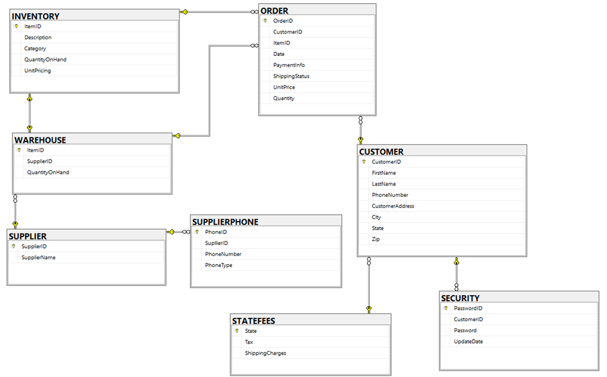

تصویر 1- پایگاه­داده­ی رابطه­ای طراحی شده

## **3.4. دستورالعمل طراحی پایگاه داده**

## **3.4.1. ایجاد پایگاه داده­ی جدید**

برای ساخت پایگاه داده­ی جدید، روی Database کلیک راست نموده و New Database… را میزنیم و اسمش را انتخاب میکنیم. به طور مثال، اسم پایگاه داده­ی ما e-commerce database است.

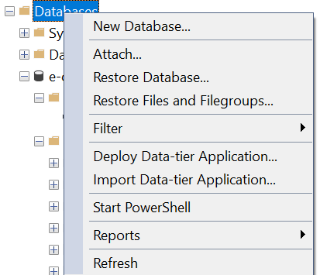

تصویر 2- نحوه ایجاد پایگاه داده جدید

## **3.4.2. ایجاد جداول**

در گام بعد باید برای پایگاه داده، یک سری جدول که به طوری نماینده­ی موجودیت­ها هستند، ایجاد کنیم. برای این­کار، روی Tables کلیک راست کرده و New/Table… را انتخاب می­کنیم.

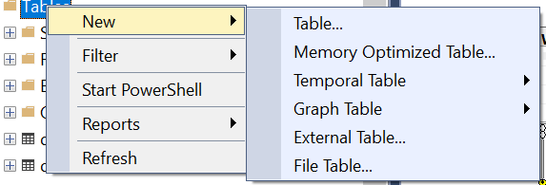

تصویر 3- نحوه ایجاد جدول جدید

سپس در پنجره جدید، اسم ستون ها و جنس داده[10]­شان و این که آیا می­توان آن ستون از جدول مقدار خالی بپذیرد یا خیر را مشخص می­کنیم. به طور مثال برای جدول CUSTOMER داریم:

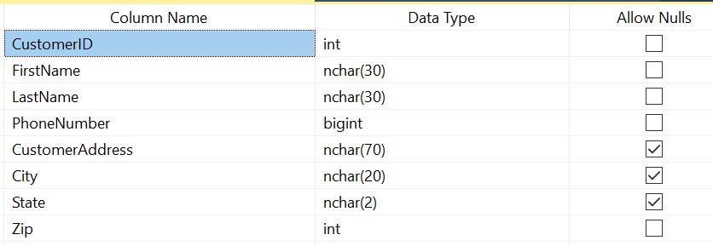

تصویر 4- پر کردن ستون­ها در جدول CUSTOMER

در گام بعد باید ستونی که حکم کلید اصلی را دارد، مشخص کنیم. برای این کار روی ستون مد نظر کلیک راست نموده و Set Primary Key را می­زنیم.

بقیه جدول­ها نیز به همین شکل ساخته می­شوند.

## **3.4.3. ایجاد روابط بین جداول**

برای ایجاد روابط بین جداول، روی Database Diagrams کلیک راست نموده و New Database Diagram را انتخاب می­کنیم.

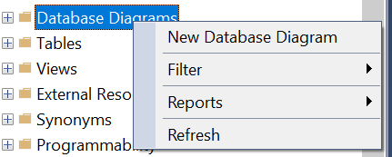

تصویر 5- ایجاد نمودار جدید پایگاه داده

در گام بعد، تمامی جداول را انتخاب می­کنیم و Add را می­زنیم.

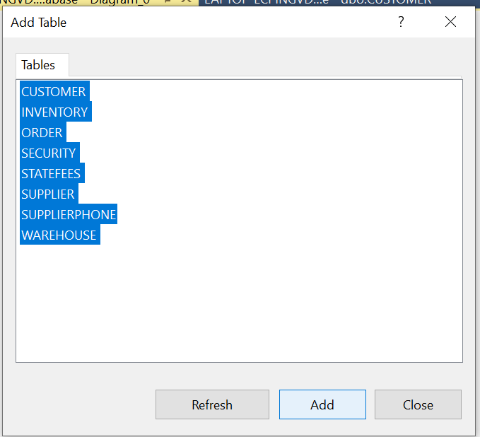

تصویر 6- اضافه کردن جداول به نمودار

حال با هم، نحوه ایجاد ارتباط بین دو جدول را می­بینیم. توجه فرمایید بقیه جداول نیز به همین منوال است.

از آن جایی که هر ایالت، شامل چند مشتری است، از کلید اصلی این جدول به سمت جدول CUSTOMER می­کشیم. صفحه زیر برایمان باز می­شود.

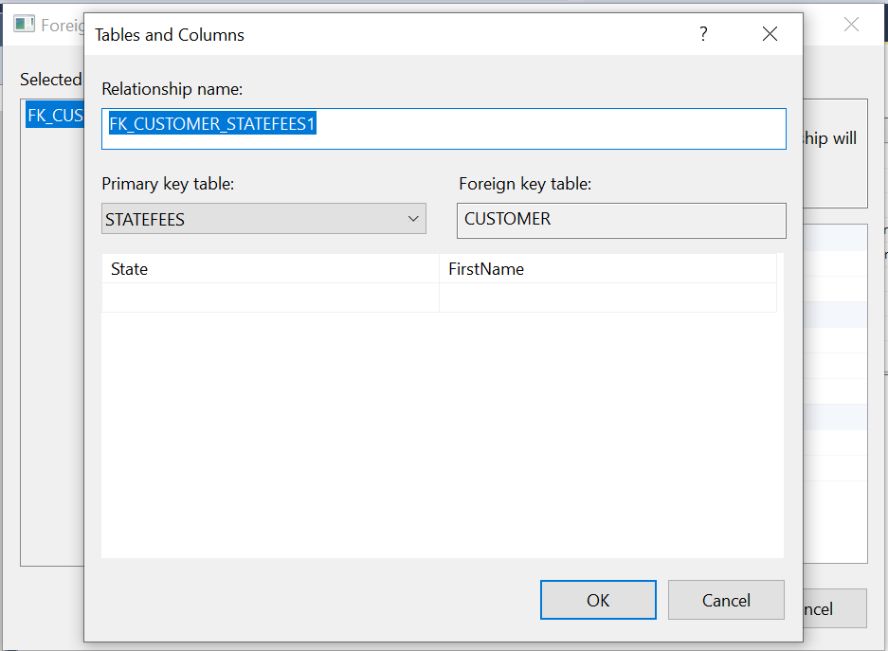

تصویر 7- نحوه ایجاد رابطه بین دو جدول

سمت چپ، جدول مبدا را نشان می­دهد و باید کلید اصلی را در آن انتخاب کنیم. همچنین سمت راست جدول مقصد را نشان می­دهد و باید کلید خارجی مرتبط با کلید اصلی جدول مبدا را در آن مشخص کنیم:

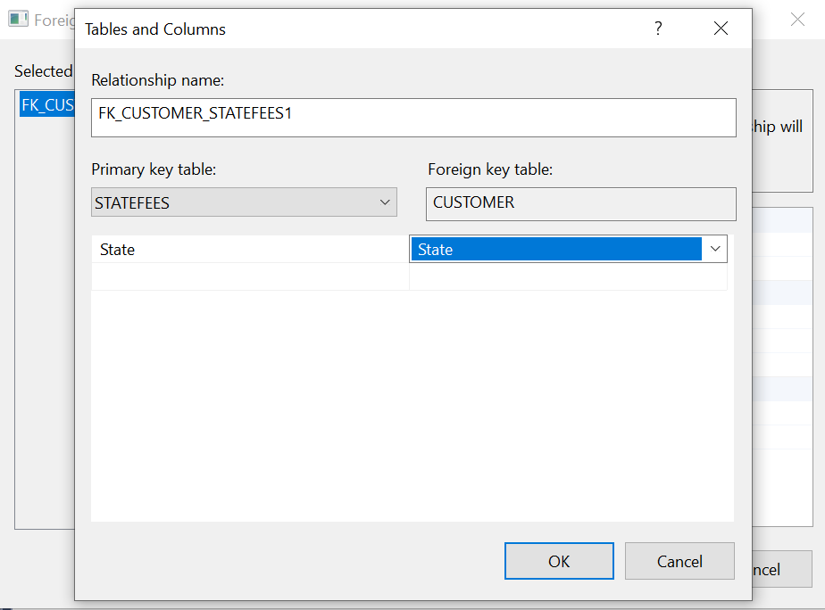

تصویر 8- ایجاد رابطه بین دو جدول

و این ارتباط ایجاد می­شود. برای دیگر جدول ها نیز به همین صورت انجام می­دهیم.

## **3.4.4. وارد کردن داده**

برای وارد کردن داده، ابتدا داده­ها را در اکسل وارد کرده و سپس به شکل زیر وارد پایگاه داده می­کنیم:

روی جداولی که ساخته­ایم، کلیک راست کرده و گزینه Edit Top 200 Rows را می­زنیم.

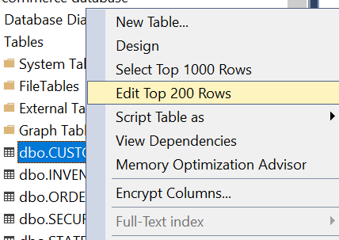

تصویر 9- نحوه اضافه کردن داده به پایگاه داده

سپس داده هایی را که از اکسل کپی کرده­ایم، به روی سطری که ستاره دارد، Paste می­کنیم:

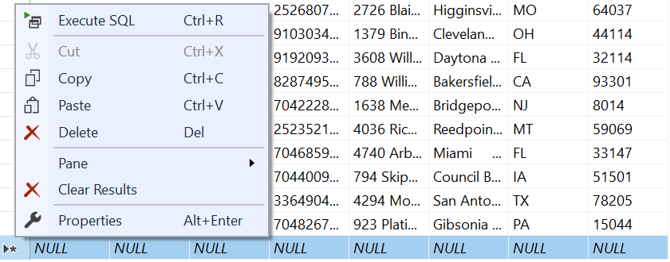

تصویر 10- وارد کردن داده های جدید

# **4. کوئری­های گرفته شده از پایگاه داده**

## **4.1. کوئری اول**

در این کوئری، تعداد کل سفارش­ها و کل محصولات به همراه مجموع هزینه­هایی که مشتریان کرده­اند را به تفکیک ایالت­ها بدست می­آوریم و در نهایت به صورت نزولی بر اساس کل هزینه مرتب می­کنیم:

SELECT s.State AS States, COUNT(o.OrderID) AS NumOrders, SUM(o.Quantity) AS NumQuantity, SUM(o.Quantity*o.UnitPrice) AS SumPrice

FROM CUSTOMER c LEFT JOIN STATEFEES s ON c.State =s.State

LEFT JOIN [ORDER] o ON c.CustomerID = o.CustomerID

GROUP BY s.State

ORDER BY SumPrice DESC

جدول 1- خروجی کوئری اول

|  |  |  |  |
| --- | --- | --- | --- |
| States | NumOrders | NumQuantity | SumPrice |
| PA | 93 | 530 | 15147 |
| TX | 82 | 448 | 13757 |
| CA | 67 | 417 | 11901 |
| FL | 73 | 374 | 10830 |
| OH | 53 | 318 | 8850 |
| NY | 59 | 320 | 8161 |
| ME | 41 | 247 | 7321 |
| MO | 46 | 254 | 7256 |
| IA | 47 | 244 | 7256 |
| IL | 42 | 224 | 6869 |
| AZ | 50 | 248 | 6428 |
| NM | 31 | 192 | 5556 |
| KY | 38 | 195 | 5232 |
| NJ | 19 | 137 | 5034 |
| CO | 33 | 191 | 5004 |
| MA | 32 | 179 | 4894 |
| LA | 29 | 151 | 4172 |
| HI | 26 | 140 | 4046 |
| MT | 23 | 128 | 3839 |
| NC | 21 | 118 | 3591 |
| WA | 17 | 88 | 2885 |
| OK | 16 | 87 | 2641 |
| GA | 17 | 87 | 2558 |
| AK | 16 | 75 | 2064 |
| WY | 17 | 80 | 1874 |
| TN | 12 | 66 | 1516 |

## **4.2. کوئری دوم**

در این کوئری، می­خواهیم اسامی کاربرانی را بیابیم که بیشترین سود را برای ما حاصل کرده اند، همچنین هزینه­ای که باید بپردازند (که شامل مالیات و هزینه حمل و نقل به علاوه هزینه خود سفارششان است) را خروجی می­گیریم. هرچند خروجی را محدود به کاربرانی می­کنیم که حداقل 4000 دلار سود برایمان حاصل کرده­اند.

SELECT a.FirstName, a.LastName, SUM(o.UnitPrice*o.Quantity) as Profit,

(SUM(o.UnitPrice*o.Quantity)*(1+AVG(a.Tax))+AVG(a.ShippingCharges)) AS Cost

FROM [ORDER] o LEFT JOIN (

Select c.CustomerID,c.FirstName, c.LastName, c.State, s.ShippingCharges,s.Tax

FROM CUSTOMER c LEFT JOIN STATEFEES s ON c.State=s.State

) AS a

ON o.CustomerID=a.CustomerID

GROUP BY a.CustomerID , a.FirstName,a.LastName

HAVING SUM(o.UnitPrice*o.Quantity)>=4000

جدول 2- خروجی کوئری دوم

|  |  |  |  |
| --- | --- | --- | --- |
| FirstName | LastName | Profit | Cost |
| Daniel | Day-Lewis | 5556 | 5869.61 |
| Debbie | Robinson | 4172 | 4509.84 |
| Finley | Gill | 4046 | 4157.73 |
| Clayton | Sloan | 4263 | 4398.51 |
| Luka | Ortega | 4909 | 5098.8 |
| Deven | Bishop | 4205 | 4295.57 |
| Dominic | Potter | 4592 | 4884.92 |
| Elle | Krueger | 5034 | 5254.47 |
| Luke | Fleming | 4207 | 4332.15 |
| Aileen | Santana | 4189 | 4299.75 |

## **4.3. کوئری سوم**

در این کوئری می­خواهیم 5 کتگوری برتری که بیشترین ارزش موجودی را به خود تخصیص داده­اند به همراه ارزششان، ببینیم.

SELECT TOP (5) Category, SUM(QuantityOnHand*UnitPricing) AS InventoryValue

FROM INVENTORY

GROUP BY Category

ORDER BY InventoryValue DESC

جدول 3- خروجی کوئری سوم

|  |  |
| --- | --- |
| Category | InventoryValue |
| Kitchen and cooking | 11671 |
| Toys and hobbies | 7525 |
| Pets and animal care | 7424 |
| Baby and child care | 6785 |
| Medical supplies | 6142 |

## **4.4. کوئری چهارم**

در این کوئری می­خواهیم ببینیم که کدام تامین­کنندگان بیشترین محصولات سفارش­داده شده را تامین کرده­اند. یعنی به طور مثال تامین کننده A مجموعا 150 تعداد محصول را تامین کرده است. تعداد را محدود به 5 تامین کننده اول می­کنیم.

SELECT TOP(5) s.SupplierName , SUM(o.Quantity) as NumQuantity

FROM WAREHOUSE w LEFT JOIN [ORDER] o ON w.ItemID=o.ItemID

LEFT JOIN SUPPLIER s ON w.SupplierID=s.SupplierID

GROUP BY s.SupplierName, w.SupplierID

جدول 4- خروجی کوئری چهارم

|  |  |
| --- | --- |
| SupplierName | NumQuantity |
| DIAMOND | 1080 |
| WESTROCK MWV, LLC | 563 |
| MOUSER | 350 |
| SMITH | 812 |
| ARCHER DANIELS MIDLAND CO. | 616 |

## **4.5. کوئری پنجم**

در این کوئری می­خواهیم تعداد کل مشتریان در سه ایالت نیویورک، تگزاس و کالیفرنیا به همراه کل سودی که به ما رسانده­اند ببینیم.

SELECT c.State, SUM(c.CustomerID) AS TotalCustomers, SUM(o.Quantity*o.UnitPrice) as TotalProfit

FROM [ORDER] o LEFT JOIN CUSTOMER c ON o.CustomerID=c.CustomerID

WHERE c.State IN ('NY' , 'TX','CA')

GROUP BY c.State

ORDER BY TotalProfit ASC

جدول 5- خروجی کوئری پنجم

|  |  |  |
| --- | --- | --- |
| State | TotalCustomers | TotalProfit |
| NY | 1594 | 8161 |
| CA | 1967 | 11901 |
| TX | 1546 | 13757 |

## **4.6. کوئری ششم**

در این کوئری می­خواهیم تامین کنندگانی که تعداد محموله­های در حال انتظارشان بیشتر از 30 است را بیابیم.

SELECT s.SupplierName, SUM(o.Quantity) AS TotalPending

FROM [ORDER] o LEFT JOIN WAREHOUSE w ON o.ItemID=w.ItemID

LEFT JOIN Supplier s ON w.SupplierID = s.SupplierID

WHERE o.ShippingStatus='Pending-Shippment'

GROUP BY s.SupplierName

HAVING SUM(o.Quantity)>30

ORDER BY TotalPending Desc

جدول 6- خروجی کوئری ششم

|  |  |
| --- | --- |
| SupplierName | TotalPending |
| WESTROCK MWV, LLC | 53 |
| DIAMOND | 48 |
| PALMETTO FOOD SERVICE LLC | 43 |

## **4.7. کوئری هفتم**

در این کوئری می­خواهیم مشتریانی که بیشترین تعداد پرداخت­های در حال انتظار را دارند بیابیم تا به عنوان مشتریان بدحساب شناساییشان کنیم. همچنین این مقدار را تنها در 3 ایالت برتر از لحاظ تعداد مشتری جست­وجو می­کنیم. اگر یک مشتری بیش از 5 پرداخت پندینگ داشت به عنوان بدحساب شناسایی می­شود.

SELECT c.CustomerID,c.FirstName, c.LastName, COUNT(o.OrderID) AS TotalPending

FROM [ORDER] o LEFT JOIN CUSTOMER c ON o.CustomerID=c.CustomerID

WHERE o.PaymentInfo='Pending' AND c.State IN

(

SELECT TOP (3) c.State

FROM CUSTOMER c

GROUP BY c.State

ORDER BY COUNT(c.CustomerID) DESC

)

GROUP BY c.CustomerID, c.FirstName, c.LastName

HAVING COUNT(o.OrderID)>5

ORDER BY TotalPending DESC

جدول 7- خروجی کوئری هفتم

|  |  |  |  |
| --- | --- | --- | --- |
| CustomerID | FirstName | LastName | TotalPending |
| 21 | Davis | Blackburn | 8 |
| 44 | Camryn | Goodwin | 7 |
| 50 | Tori | Bradshaw | 7 |
| 12 | Dixie | Glass | 7 |
| 10 | Emily | Ross | 6 |

# **5. طراحی داشبورد مدیریتی**

داشبوردهای هوش تجاری[11] که به نام داشبورد BI نیز شناخته می‌شوند، روشی قدرتمند برای کمک به افراد برای جمع‌آوری، اشتراک‌گذاری و تجزیه و تحلیل داده‌های تجاری خود برای تصمیم‌گیری آگاهانه هستند.

داشبوردها می­توانند به کاربران کمک کنند تا با دسترسی آسان به داده­ها، عملکردها را نظارت کنند، فرآیندها را بهینه کنند و عملکرد کلی کسب و کار را بهبود بخشند، و همچنین می­توانند به شناسایی و جلوگیری از مشکلات احتمالی قبل از وقوع، کمک کنند.

با وجود تمام مزایای داشبوردهای BI، جای تعجب نیست که امروزه بسیاری از کسب­و­کارها روی راه حل­های تحلیلی سرمایه گذاری می­کنند. در اینجا 8 مورد از رایج ترین مزایای داشبورد BI آورده شده است:

1. ارتباط اطلاعات حیاتی کسب و کار در یک نگاه
2. ردیابی و اجرا شاخص­های کلیدی عملکرد[12]
3. توانمندسازی کاربران با دسترسی بهتر به اطلاعات
4. دستیابی به تصمیم­گیری واقعی مبتنی بر داده
5. شناسایی سریعتر تغییرات، داده­های پرت و روندها
6. به اشتراک گذاری داده های مورد اعتماد و تایید شده
7. گزارش و تحلیل بصری
8. افزایش کارایی و دیده­شدن فرآیندهای کسب و کار

حال با توجه به اهمیت ساخت داشبوردهای مدیریتی، در این بخش می­خواهیم با نرم افزار Power BI برای کسب و کار اینترنتی خود، یک داشبورد بسازیم و بینش­های مهمی که از هرکدام از مصورسازی­ها بدست می­آید را استخراج کنیم.

## **5.1. تعریف سنجه­های و ستون­های مختلف برای مصورسازی**

در این بخش سنجه­ها[13] و ستون­های جدید و مختلفی که نیاز پیدا خواهیم کرد را درست می­کنیم و شرح می­دهیم.

در جدول INVENTORY باید ستون جدیدی به نام InventoryValue تشکیل دهیم و مقدار ارزش خواب سرمایه هر محصول را بیابیم که از ضرب دو ستون QuantityOnHand و UnitPricing بدست می­آید:

InventoryValue = INVENTORY[QuantityOnHand]*INVENTORY[UnitPricing]

در جدول ORDER باید ستون جدیدی تعریف شود که از تاریخ­های فروش، فقط ماهش را نشان دهد و به سال و روز کاری نداشته باشد:

Month = Format('ORDER'[Date], "YYYY-MMM")

سپس از بخش Columns Tools، Formatting، Format به حالت mmmm تغییر می­دهیم تا تنها ماه نمایش داده­شود.

یک سنجه باید تعریف کنیم که میزان هدف درآمد را در هر ماه نشان دهد:

MonthlyRevenueGoal = 18000

یک سنجه باید تعریف کنیم که تعداد سفارش کل سالانه را هدف قرار دهد:

OrderGoal = 5000

ستون جدیدی به نام Revenue باید تعریف کنیم تا مقدار درآمد را در هر سفارش ببینیم:

Revenue = 'ORDER'[UnitPrice]*'ORDER'[Quantity]

یک سنجه باید تعریف کنیم که میزان هدف فروش سالانه را نشان دهد:

RevenueGoal = 200000

یک سنجه باید تعریف کنیم که جمع مقدار سفارش را نشان دهد:

SumOrder = SUM('ORDER'[Quantity])

یک سنجه باید تعریف کنیم که در مصورسازی Power KPI استفاده کنیم و رنگ را تعریف کند:

TotalRevenueKPI = If(SUM('ORDER'[Revenue]) >=18000 , 1 , IF(SUM('ORDER'[Revenue])>=15000 , 2 , 3))

## **5.2. مقدار فروش کل سالانه**

از جمله شاخص­های مهم در یک کسب و کار، مقدار فروش کل در سال است. برای تعریف این KPI و بهتر منتقل کردن این که مقدار فروشمان در حال حاضر چقدر پیشرفت داشته است، یک سری هدف گذاری باید انجام دهیم و مقدار فروش فعلی را نسبت به آن بسنجیم.

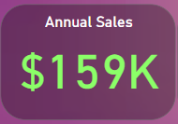

تصویر 11- مقدار فروش کل سالانه

تصویر 11 نشان می­دهد که تا این ماه (ماه سپتامبر) مقدار فروش 159000 دلار است. همچنین مقدار هدف گذاری تا آخر سال برابر با 200000 دلار است. برای تعیین رنگ­ها نیز چهار حد تعریف شده است:

1. مقادیر بالای 200000 دلار: سبز پررنگ
2. مقادیر بالای 150000 دلار: سبز کمرنگ
3. مقادیر بالای 120000 دلار: زرد
4. مقادیر پایین 120000: قرمز

## **5.3. مقدار سفارشات کل سالانه**

از دیگر شاخص­های مهم در یک کسب و کار، مقدار سفارشات کل در سال است. برای تعریف این KPI و بهتر منتقل کردن نیز یک سری هدف گذاری باید انجام دهیم و مقدار سفارشات کل فعلی را نسبت به آن بسنجیم.

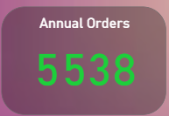

تصویر 12- مقدار سفارشات کل سالانه

تصویر 12 نشان می­دهد که تا این ماه (ماه سپتامبر) تعداد سفارشات 5538 تا است. همچنین مقدار هدف گذاری ما تا آخر سال برابر با 5000 تا بود که رسیده­ایم و نشان می­دهد عملکرد خوبی در بازاریابی داشته­ایم و وب­سایتمان شناخته شده است. برای تعیین رنگ­ها نیز چهار حد تعریف شده است:

1. مقادیر بالای 5000 دلار: سبز پررنگ
2. مقادیر بالای 4000 دلار: سبز کمرنگ
3. مقادیر بالای 3000 دلار: زرد
4. مقادیر پایین 3000: قرمز

## **5.4. دسته­بندی­های محبوب**

برای یک کسب­وکار اینترنتی مهم است که بداند کدام دسته­بندی­هایش بیشترین مقدار سفارش را داشته­اند و چه دسته از محصولات باعث شده که معروف­تر و شناخته­شده­تر شود. با استفاده از این مورد، می­تواند مقدار سرمایه­گذاری­های خود را در این موارد بیشتر کند تا به مقدار درآمد سالانه­اش اضافه شود. همچنین می­تواند متوجه شود که نحوه­ی بازاریابی در این دسته­بندی به خوبی صورت گرفته است و شاید حتی مزیت­هایی را داشته که دیگر شرکت­های مشابه نداشته­اند و باید روی آن­ها تمرکز کند تا بیشتر رشد کند و از این طریق دیگر محصولات در دیگر دسته­بندی­ها نیز به فروش بیشتر برسند.

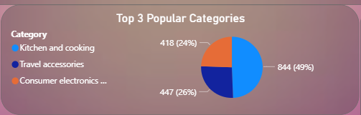

تصویر 13- مقدار سفارشات کل سالانه

تصویر 13 نشان می­دهد که محصولات در دسته­بندی آشپزخانه و پخت­وپز، محبوبیت ویژه­ای بین کاربران داشته­اند، به طوری که حدود 50 درصد سفارشات شرکت مربوط به این دسته­بندی است. به همین دلیل شرکت باید حتما به محصولات در این دسته­بندی توجه کند که کیفیت مرغوبی داشته باشند و مزیت­های رقابتی اعم از تخفیف و ... را برایشان در نظر بگیرد تا به فروش کل شرکت و به درآمد کل شرکت کمک به سزایی کند.

## **5.5. درآمد ماهانه**

همچنین یک شرکت باید برای فروش ماهانه خود نیز هدف گذاری کند و عملکردش را زیر نظر داشته باشد تا با تشخیص روندها، برای شرکت تصمیم گیری­های بهتر کند و سیاست­های جدید قرار دهد. هدف­گذاری که شرکت برای فروش ماهانه خود داشته است، 18000 دلار است.

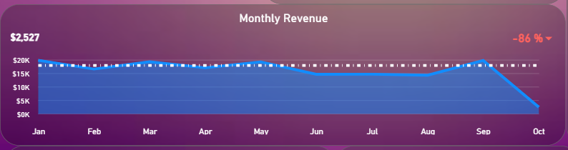

تصویر 14- مقدار درآمد ماهانه

تصویر 14 نشان می­دهد که در ماه­های ژانویه، مارچ، می و سپتامبر، مقدار فروش شرکت از هدف ماهانه عبور کرده است و شرکت عملکرد خوبی داشته است. در طرف مقابل، در ماه های جون تا آگوست روند ثابت فروش 14000 دلاری داشته­ایم که عارضه یابی شده­است، چرا که در ماه سپتامبر مقدار فروش کل دوباره از هدف­گذاری که کرده بودیم عبور کرده است. همچنین در ماه اکتبر، به علت این­که هنوز به پایان ماه نرسیده­ایم، مقدار فروش پایین و برابر با 2527 دلار است. برای این که ببینیم آیا سیاست­هایمان که در ماه سپتامبر چیده­ایم موثر بوده است یا تنها به صورت تصادفی عملکرد ضعیفمان در ماه­های جون تا آگوست با عملکرد خوب در سپتامبر همراه بوده­است، باید به میزان فروش در پایان ماه اکتبر نگاه کنیم.

## **5.6. تامین کنندگان برتر**

از آنجایی که شرکت ما یک شرکت واسط بین تامین­کننده و مشتری است، باید علاوه بر مشتریان، حواسمان به تامین­کنندگانمان هم باشد و آن­ها را هم حتما در نظر داشته باشیم و بهترین­هایشان را شناسایی کنیم. به همین دلیل، نمودار میله­ای زیر را تصویر می­کنیم.

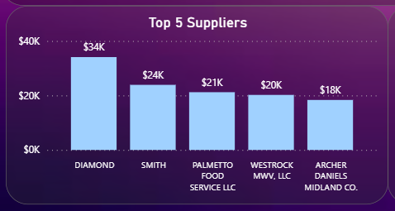

تصویر 15- پنج تامین کننده برتر

تصویر 15 تامین کنندگان برتر که با تامین محصولات از آن­ها، بیشترین مقدار سود را به ما رسانده­اند نشان می­دهد. در واقع محصولاتی که شرکت DIAMOND برای ما تامین کرده است، 34000 دلار تا به حال فروش داشته­اند. همانطور که قابل مشاهده است، این شرکت با اختلاف بالایی از شرکت­های بعدی بیشترین کمک را به ما کرده است. بدین منظور می­توانیم سطح ارتباطمان را با این شرکت به سطرح استراتژیک برسانیم و ارتقا دهیم. بعد از آن، شرکت­های مثل SMITH و PALMETTO FOOD SERVICE LLC در رتبه دوم و سوم قرار گرفته­اند و مقدار فروش 24000 دلار و 21000 دلار را با تامین محصولات، برای ما به ارمغان آورده­اند. توجه به این دو شرکت نیز می­تواند تاثیر ویژه­ای داشته باشد و به عملکرد کلی شرکت کمک نماید.

## **5.7. محصولات برتر**

محصولات برتر یک شرکت نیز حائز اهمیت است. چرا که باید بدانیم کدام محصولات بیشترین مقدار سود را به ما رسانده­اند. با توجه به این موضوع می­توانیم به تامین­کنندگان این محصولات بیشتر نزدیک شویم و رابطمان را قوی­تر کنیم. در کنار آن نیز می­توانیم با الگوبرداری از نحوه­ی بازاریابی این محصولات و استفاده از این الگوها در دیگر محصولات، رشد بیشتری را برای تمام محصولات داشته باشیم.

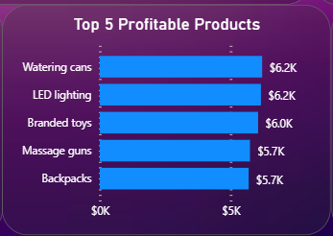

تصویر 16- پنج محصول برتر

تصویر 16 پنج محصول برتر شرکت از لحاظ سود را نشان می­دهد. دو محصول Watering cans و LED lighting که هر دو در دسته­ی Homeware هستند، بیشترین مقدار سود را به شرکت رسانده­اند. این در حالیست که دسته­ی Homeware حتی در بین سه دسته محبوب از لحاظ تعداد سفارش (که در بخش 5.4. بررسی شد) قرار نداشت. با این حال قیمت بالای این محصولات، باعث شده که سود خوبی برای شرکت حاصل شود. در رتبه سوم نیز Branded toys وجود دارد که شرکت DIAMOND که بهترین تامین­کننده ماست، مهیا می­کند. همچنین Watering cans توسط شرکت SMITH که دومین تامین­کننده برتر و LED Lighting توسط PALMETTO FOOD SERVICE LLC که سومین تامین­کننده برتر است، تامین می­شود.

## **5.8. دسته­بندی­ها با بیشترین مقدار خواب سرمایه**

یک کسب­وکار آنلاین باید به خواب سرمایه­اش هم توجه کند که بیش از حد یک دسته­بندی خاص را در انبار نگه ندارد تا خواب سرمایه­اش کم شده و سرمایه در گردشش بیشتر شود. در این راستا مصورسازی زیر انجام شده است و سه دسته­بندی با بیشترین خواب سرمایه شناسایی شده­اند:

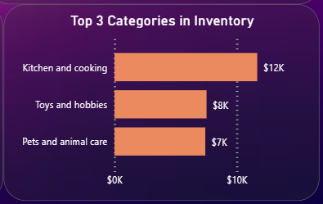

تصویر 17- سه دسته­بندی با بیشترین خواب سرمایه

تصویر 17 سه دسته­بندی با بیشترین خواب سرمایه را نشان می­دهد. در رتبه اول Kitchen and cooking قرار دارد. این دسته­بندی از آنجایی که محبوب­ترین دسته­بندی ما نیز است، و بیشترین مقدار سفارش را نیز داشته است، به همین دلیل حتما باید موجودی کافی از آن داشته باشیم تا به کمبود نخوریم و از اعتبارمان نزد مشتریان کاسته نشود. البته دسته­بندی­های دوم و سوم از آنجایی که نه محبوب هستند نه درآمدزا، می­توان این نتیجه گیری را کرد که اشتباها این حجم از موجودی را به خود اختصاص داد­ه­اند و باید در مقدار موجودی و سفارشاتمان در دوره­های آتی تجدید نظر کنیم و به اندازه نگهداریم.

## **5.9. مقدار فروش به تفکیک ایالت**

هر کسب و کار اینترنتی باید تشخیص دهد که خواهان محصولاتش در کدام شهرها بیشتر قرار دارند و هر شهر یا ایالت چه میزان درآمد برایش ایجاد کرده است. از این طریق می­تواند بازارهای هدف را تشخیص دهد و سرمایه­گذاری­های خود را هدف ببخشد و استراتژیک­تر فعالیت کند.

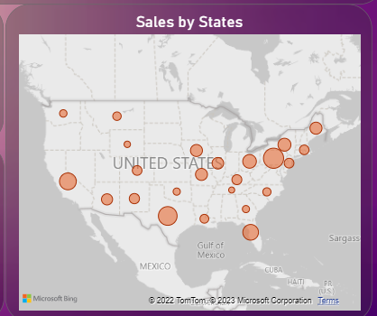

تصویر 18- فروش به تفکیک ایالت

تصویر 18 مقدار فروش را به تفکیک هر ایالت نشان می­دهد. هرچقدر حباب­ها بزرگ­تر باشد، مقدار فروش آن ناحیه بیشتر است و می­تواند به عنوان یک بازار مهم در فروش­های آتی شرکت شناسایی شود. بدین ترتیب پنسیلوانیا، تگزاس و کالیفرنیا با مقدار فروش 15147، 13757 و 11901 دلار بیشترین نقش را در رشد شرکت داشته­اند. البته که با توجه بیشتر متوجه می­شویم در بعضی ایالات هیچ فروشی نداشته­ایم و عملا وبسایتمان به درستی در این نواحی معرفی نشده­است. پس حتما باید در آینده توجه داشته باشیم تا به این مناطق هم به عنوان بخشی برای فروش محصولات توجه کنیم و از روش­های بهتری جهت تبلیغ استفاده کنیم.

در نهایت برای این که بتوانیم اطلاعات را با جزییات بهتری بررسی نماییم، یک اسلایسر مربوط به ماه به روی داشبورد قرار می­دهیم:



تصویر 19- اسلایسر برای تفکیک به ماه­

در نهایت نمای کلی داشبورد را در ادامه می­توانیم ببینیم:

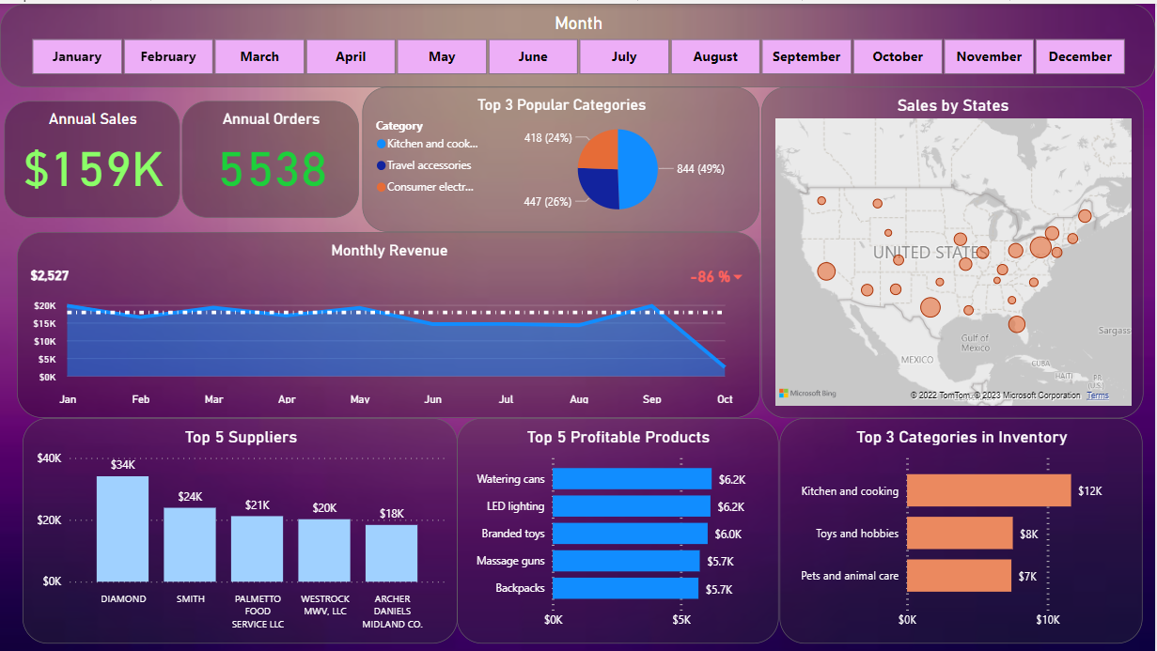

تصویر 20- نمای کلی داشبورد تهیه شده

1. Agile
2. Transactional Information
3. Entity-Relationship Diagram (ER Diagram)
4. Relational Databases
5. Primary Key
6. Pending
7. Cardinality Ratios
8. Cardinality Ratios
9. Foreign Key
10. Data Type
11. Business Intelligence (BI)
12. Key Performance Indicator (KPI)
13. Measures